“УТВЕРЖДАЮ”

Директор МКУ «Егорьевская служба
единого заказчика»

_____________________ Бондарев Р.В.

ОПИСАНИЕ ОБЪЕКТА ЗАКУПКИ
Оказание услуг по техническому обслуживанию и ремонту
служебного автотранспорта МКУ "ЕСЕЗ".

- Предмет закупки: оказание услуг по техническому обслуживанию и ремонту служебного автотранспорта МКУ "ЕСЕЗ".
- ОКПД2: 45.20.11.111 - услуги по регламентным работам (по видам технического обслуживания).
- КОЗ2: 21.202.02.01.04.03.038 - услуги по комплексному техническому обслуживанию легковых автомобилей (условная единица).
- Срок оказания услуг: в соответствии с Приложение №2 к Контракту.
- Место оказания услуг: на станциях технического обслуживания (сервисных центрах) Исполнителя, находящихся в территориальных границах г. Егорьевск или не более 5 км от г. Егорьевск.
- Перечень автотранспортных средств:

№ п/п | Марка ТС | Государственный регистрационный номер | VIN | Год выпуска
1 | Renault Duster | С296НТ750 | Z7LHSRHGN56135155 | 2016

Перечень запасных частей и расходных материалов к транспортному средству и перечень оказываемых услуг указан в Приложении №1 к Описанию объекта закупки.
Заказ-наряд (форма) указана в Приложении №2 к Описанию объекта закупки.
В заказе-наряде указываются согласованный Заказчиком объем работ, необходимые запасные части и материалы, стоимость и срок выполнения заказа.
При оформлении заказа-наряда в случае оставления автомобиля на станции технического обслуживания (сервисном центре) для ремонта одновременно составляется акт приема–передачи автомобиля, в котором при приемке автомобиля отражаются его комплектность, видимые наружные повреждения и дефекты.
При приемке автомобиля Заказчику выдается акт приема–передачи автомобиля, в котором отражается перечень услуг по техническому обслуживанию и ремонту (Приложение № 3 к Описанию объекта закупки) и заказа-наряда.
В случае выявления в процессе ремонта необходимости выполнения дополнительных работ, не предусмотренных при первоначальном оформлении заказ - наряда, Исполнитель вправе выполнить эти работы только после предварительного согласования с Заказчиком. Заказчик имеет право отказаться от оплаты дополнительных работ, которые были проведены без предварительного согласования.
Выдача автомобиля производится после контроля полноты и качества оказанных услуг.
- Общие требования к оказанию услуг:
  - Оказание услуг должно соответствовать требованиям:
- Федерального закона от 10.12.1995 N 196-ФЗ «О безопасности дорожного движения»;
- ГОСТ 33997-2016 «Колесные транспортные средства. Требования к безопасности в эксплуатации и методы проверки»;
- Постановление Правительства РФ от 29.05.2025 N 780 «Об утверждении Правил оказания услуг (выполнения работ) по техническому обслуживанию и ремонту автомототранспортных средств»;
- руководству по эксплуатации автомобилей и иным требованиям, установленным законодательством РФ.
  - Услуги по техническому обслуживанию и ремонту служебного транспортного средства должны быть выполнены в соответствии с эксплуатационными и ремонтными нормами, процедурами и правилами, установленными заводом-изготовителем автомобиля (далее – Производитель), с применением запасных частей, материалов, комплектующих (узлов, деталей, технических жидкостей и т.п.), разрешенных (рекомендованных) и одобренных Производителем.
7.3. Все используемые и/или устанавливаемые в процессе ремонта запасные части, материалы, комплектующие (узлы, детали, технические жидкости и т.п.) должны являться новыми (ранее не находившимися в использовании у Исполнителя и (или) у третьих лиц, в том числе не бывшими в ремонте, в том числе не восстановленными, не имеющими дефектов) и соответствовать оригинальным каталожным номерам завода изготовителя.
7.4. Используемые для оказания услуг запасные части, материалы, комплектующие (узлы, детали, технические жидкости и т.п.) должны иметь соответствующие паспорта, сертификаты или ярлыки, выдаваемые Производителем или сопроводительные документы, удостоверяющие их качество требованиям, предусмотренных законодательством, а также требованиям, установленным в настоящем Контракте.
7.5. Все услуги должны оказываться с применением инструментов Исполнителя, необходимых в соответствии с технологическими требованиями, на сертифицированном, испытанном, проверенном и рекомендованном Производителем оборудовании.
7.6. Исполнитель несет полную материальную ответственность за сохранность транспортного средства, предоставленного Заказчиком для оказания услуг и установленного на нем оборудования, а также исключает возможность несанкционированного доступа посторонних лиц к вверенному ему транспортному средству до момента его передачи Заказчика.
7.7. Оказание услуг должно осуществляться Исполнителем с использованием собственных материалов инструментов и оборудования, работниками Исполнителя.
7.8. Исполнитель обязан соблюдать все требования законодательства Российской Федерации, применимые к его деятельности по оказанию услуг, предусмотренных настоящим Контрактом, и несет все расходы, связанные с получением необходимых для этой деятельности лицензий, разрешений и иных обязательных документов.
7.9. Исполнитель должен обеспечивать выполнение работниками Исполнителя правил охраны труда, правил техники безопасности, правил противопожарной безопасности и иных действующих правил и норм.
8. Требования к качеству оказываемых услуг:
8.1. Качество оказываемых услуг должно соответствовать требованиям инструкций заводов-изготовителей. Услуги по обслуживанию и ремонту служебного транспортного средства осуществляются в соответствии с требованиями инструкций заводов-изготовителей по эксплуатации и ремонту транспортных средств, и другим нормативным документам, регламентирующим ремонт и обслуживание транспортных средств.
8.2. Объем услуг по техническому обслуживанию и ремонту автомобиля согласовывается с Заказчиком. Услуги должны выполняться качественно и в кратчайший срок.
8.3. Исполнитель обязан обеспечить:
- сохранность лакокрасочного покрытия автомобиля, чистоты салона;
- сохранность механизмов, агрегатов и датчиков в случае их демонтажа при ремонте.
8.4. Применяемые запасные части должны быть оригинальными, приобретаться через официальных дилеров. Стоимость запасных частей и расходных материалов, используемых при ремонте автомобиля, включена в стоимость оказания услуг.
8.5. Исполнитель в процессе оказания транспортных услуг должен руководствоваться нормами действующего законодательства Российской Федерации:
-Приказа Минтранса России от 12.05.2026 N 212 «Об утверждении Правил обеспечения безопасности перевозок автомобильным транспортом и городским наземным электрическим транспортом»;
- Федерального закона от 08.11.2007 N 259-ФЗ "Устав автомобильного транспорта и городского наземного электрического транспорта";
- Федерального закона от 10.12.1995 N 196-ФЗ "О безопасности дорожного движения";
- Постановления Правительства РФ от 21.12.2020 N 2200 "Об утверждении Правил перевозок грузов автомобильным транспортом и о внесении изменений в пункт 2.1.1 Правил дорожного движения Российской Федерации";
- ГОСТ Р 51005-96 «Услуги транспортные. Грузовые перевозки. Номенклатура показателей качества»;
Приведённый в Описании объекта закупки перечень нормативных правовых актов, стандартов и правил не является исчерпывающим: применению подлежат все правила и стандарты, обязательные к применению для данного вида услуг в соответствии с законодательством Российской Федерации.
9. Требования к станции технического обслуживания (сервисному центру) Исполнителя.
9.1. Техническое обслуживание (ремонт) автомобиля должен проводиться на станциях технического обслуживания Исполнителя, отвечающих установленным законодательством требованиям Российской Федерации.
9.2. Станция технического обслуживания (сервисный центр) должна иметь:
- подъемники для проведения слесарных работ;
- стенд развала-схождения, имеющий возможность обслуживать автомобили;
- шиномонтажное оборудование;
- стенд компьютерной диагностики автомобилей для обнаружения неисправностей;
- возможность хранения автомобиля при осуществлении длительного ремонта.
- возможность предоставления подменного автомобиля на время ремонта (безвозмездно) при простое автомобиля более двух суток по вине Исполнителя.
- возможность одновременно принимать для оказания услуг не менее 2-х автомобилей Заказчика.
9.3. Территория станции технического обслуживания (сервисного центра) должна быть оборудована:
- круглосуточной охранной с видеонаблюдением;
- системой входного\выходного контроля (пропускной системой);
- возможностью личного или дистанционного слежения Заказчика за ходом ремонтных работ.
10.Требования к изделиям и материалам (автозапчасти и прочее), применяемым при оказании услуг:
10.1. При оказании услуг Исполнитель обязан использовать только новые оригинальные запасные части, сертифицированные на территории РФ, разрешенные к применению заводом-изготовителем транспортного средства.
10.2. Исполнитель самостоятельно приобретает, при отсутствии в наличии заказывает, оплачивает доставку и использует для установки на автомобили заказчика все детали, узлы, агрегаты, эксплуатационные и сопутствующие расходные материалы, необходимые для выполнения работ в соответствии с перечнем запасных частей, масел, технических жидкостей и расходных материалов, с обязательным согласованием с Заказчиком до начала работ.
10.3.Устанавливаемые запасные части, узлы, агрегаты должны быть произведены при соблюдении требований нормативных документов (технических условий, государственных, отраслевых стандартов) в условиях их серийного производства (сборка заводская), на все запасные части, узлы, агрегаты, расходные материалы должны иметься необходимые сопроводительные документы (сертификат соответствия, декларации качества и др. (при наличии) и предоставляться гарантия не менее срока, установленного заводом - изготовителем. Указанные документы предъявляются Исполнителем по требованию Заказчика на этапе исполнения контракта.
10.4. Использование при ремонте и техническом обслуживании транспортных средств Заказчика технических жидкостей, масел и пластичных смазок в соответствии с требованиями рекомендаций заводов-изготовителей. Остаточный срок годности масел, технологических жидкостей, используемых при ремонте автомобилей, должен составлять не менее 75%.
10.5. Вспомогательные расходные материалы (средства индивидуальной защиты, фильтры, воронки, салфетки, укрывочные материалы, преобразователь ржавчины, ВД-40, скотчи, наждачная бумага, отрезные круги, электроды, сварочная проволока и другие материалы, необходимые для соблюдения технологических процессов ремонта), должны быть включены в стоимость Контракта.
11.Требования к безопасности оказания услуг:
Оказываемые услуги по ремонту и обслуживанию транспортного средства не должны наносить вред имуществу Заказчика. При оказании услуг должны соблюдаться нормы техники безопасности и пожарной безопасности.
Исполнитель несет полную ответственность за сохранность автомобиля Заказчика, находящегося у Исполнителя, исключая случаи форс-мажорных обстоятельств.
При оказании услуг Исполнитель не должен допускать повреждений автомобиля Заказчика, а именно: царапин, вмятин и других механических повреждений, в том числе поломки элементов кузова, салона, зеркал, фонарей, антенн, колес, стекол и т.д., а также должен обеспечить сохранность лакокрасочного покрытия автомобиля.
После ремонта и обслуживания автомобильная техника должна быть безопасна при соблюдении норм и правил, установленных производителем такой техники и определяющих порядок ее эксплуатации.
12.Требования к сроку и (или) объему предоставления гарантий качества оказанных услуг:
12.1. Исполнитель гарантирует надлежащее качество, своевременность и полноту оказанных услуг.
12.2. В случае, если в период срока исполнения Контракта обнаружатся недостатки в оказанных Исполнителем услугах, то Исполнитель обязан в срок, указанный Заказчиком, устранить выявленные недостатки, без дополнительных расходов со стороны Заказчика.
12.3. При обнаружении в период гарантийного срока недостатков, которые не позволят продолжить нормальное использование результатов оказания услуг до их устранения, Исполнитель обязан устранить недостатки за свой счет. При этом гарантийный срок продлевается на период устранения недостатков.
12.4. Гарантия качества запасных частей, расходных материалов, применяемых для технического обслуживания и ремонта автотранспортного средства, должна соответствовать требованиям заводов-изготовителей.
13.Результаты оказания услуг:
Исполнитель после оказания услуг должен представить и сдать Заказчику исполнительную документацию посредством системы ПИК ЕАСУЗ в соответствии с перечнем электронных документов, которыми обмениваются стороны при исполнении контракта (Приложение №3 к Контракту).
Непредставление комплекта исполнительной документации является основанием для отказа Заказчика от принятия результатов выполненных услуг.
При наличии нарушений, недостатков и/или несоответствия оказанных услуг и условиям Описания объекта закупки, и требованиям Нормативной документации, Заказчиком применяются штрафные санкции в соответствии с условиями Контракта.

Составил:
Главный эксперт по технической документации
МКУ «Егорьевская служба единого заказчика» Протопопова И.А.

Проверил:

И.о.начальника отдела

МКУ «Егорьевская служба единого заказчика» Зинина С.Р.

Проверил:

Начальник транспортного отдела

МКУ «Егорьевская служба единого заказчика» Кайнов Р.В.

Приложение № 1 к Описанию объекта закупки

Перечень запасных частей и расходных материалов к транспортным средствам и перечень оказываемых услуг

* Приложен отдельным файлом

Приложение № 2 к Описанию объекта закупки

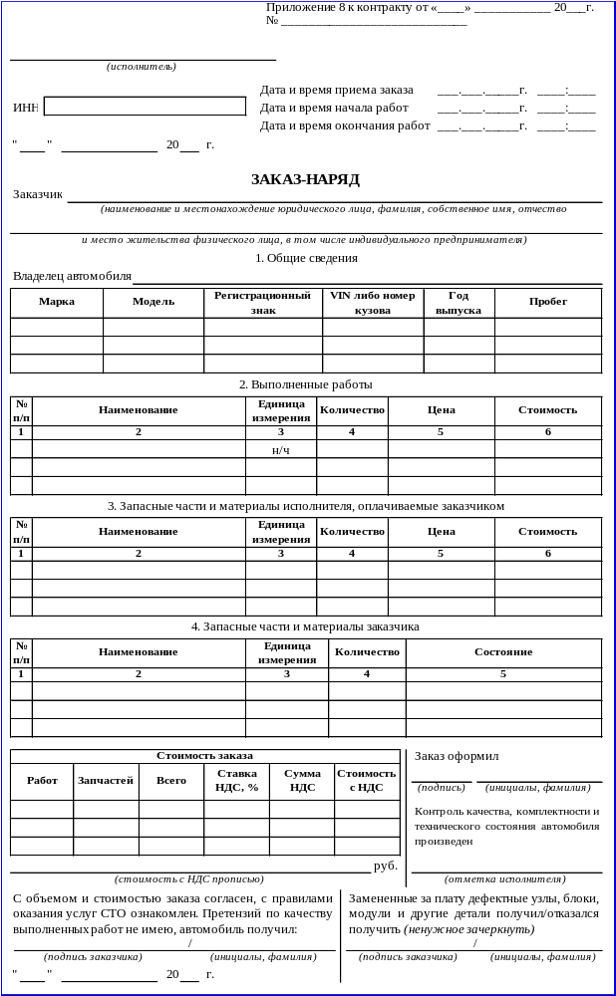

Приложение № 3 к Описанию объекта закупки

ФОРМА АКТА ПРИЕМА-ПЕРЕДАЧИ АВТОМОБИЛЯ
АКТ ПРИЕМА-ПЕРЕДАЧИ АВТОМОБИЛЯ гос. №_____________
Образец
модель автомобиля ___________________________________________________________________________________________

Автомобиль доставлен на эвакуаторе (+/-)

Кузов автомобиля загрязнен (+/-)

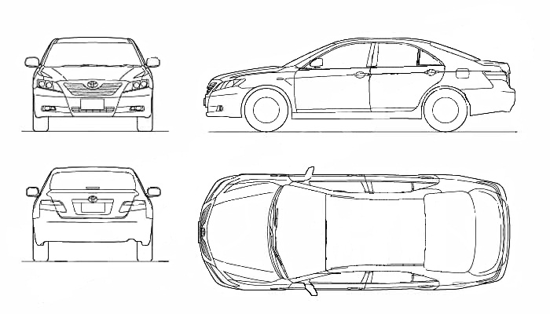

- царапины | 4. трещины | 7. деформировано
- сколы | 5. отсутствует
- вмятины | 6. разрывы

Водитель______________________________ Сервисный консультант _____________________________

Имеет повреждение (+/-)
обивка потолка |  | обивка сидений |  |  | обивка дверей |  |  |  | обивка стоек |  | передняя панель |  |  | рулевое колесо |  |  |  | ключ/ брелок
Комплектность автомобиля (+/-) |  |  |  |  |  |  |  |  |  |  |  |  |  |  |  |  | 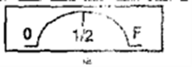
Наружная антенна |  |  | Прикуриватель |  |  |  |  | Ключи а/м |  |  | ___шт. | Аптечка
Запасное колесо |  |  | Магнитола |  |  |  |  | Подголовники |  |  | ___шт. | Огнетушитель
Коврик багажника |  |  | Съемная панель |  |  |  |  | Коврики салона |  |  | ___шт. | Знак аварийной остановки
Секретные гайки |  |  | Брелок сигнализации |  |  |  |  | Колпаки колёс |  |  | ___шт. | Комплект инструментов

Пробег а/м (км)__________ При включенном зажигании на щитке приборов горят символы неисправности_________

Блокировка запуска двигателя | порядок запуска |  | Замок капота (+/-)
Блокировка запуска двигателя |  |  | Сигнализация (+/-)
ПРИМЕЧАНИЕ:
ПРИЕМКА АВТОМОБИЛЯ ___________________ дата
Сдал ________________________/_______________/  Ф.И.О. Водителя/Подпись |  | Принял ________________________/_______________/  Ф.И.О. Представителя Исполнителя/Подпись

 | Осмотр автомобиля на предмет внешних повреждений выполнен после мойки (+/-)
 | Автомобиль передаю в грязном состояний (+/-) | Ф.И.О. водителя
 | Ценных вещей нет | Подпись водителя

